DŻDŻOWNICE

Środki dydaktyczne: łopatka, papierowy ręcznik, pałeczki kosmetyczne, zmywacz do paznokci, ocet 10%, 3 większe szalki Petriego lub wanienki szklane, tryskawka z wodą, lupa
Przebieg ćwiczenia:
- Wykop z ziemi kilka okazów dżdżownicy.
- Umieść dżdżownicę na zwilżonym wodą ręczniku papierowym
- Dokonaj obserwacji budowy zewnętrznej ciała dżdżownicy: gołym okiem, przez lupę oraz dotknij ją palcem. Zwróć uwagę na kształt i powierzchnie ciała.
- Ustal, który odcinek ciała jest przednim, a który tylni- podpisz je na rysunku

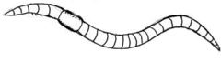

- Sprawdź, który odcinek ciała dżdżownicy jest bardziej wrażliwy na zapach:
- zwilż pałeczkę kosmetyczną zmywaczem do paznokci
- zbliż pałeczkę – NIE DOTYKAJĄĆ BEZPOŚREDNIO CIAŁA DŻDŻOWNICY- do części przedniej zwierzęcia
- zwróć uwagę na reakcję dżdżownicy
- zbliż pałeczkę – NIE DOTYKAJĄĆ BEZPOŚREDNIO CIAŁA DŻDŻOWNICY- do części tylnej zwierzęcia
- zwróć uwagę na reakcję dżdżownicy
- zbliżaj pałeczkę w ten sam sposób do innych części ciała dżdżownicy i obserwuj jej reakcję.
- powtórz doświadczenie na innym okazie.
Opisz wynik i sformułuj wniosek:
……………………………………………………………………………………………………………………………………………………………………………………………………………………………………………………………………………………………..
………………………………………………………………………………………………
………………………………………………………………………………………………
………………………………………………………………………………………………

- Sprawdź reakcję dżdżownicy na substancje kwaśne
- przygotuj 3 szalki Petriego (wanienki szklane) wyłożone wilgotnym ręcznikiem papierowym
- umieść po jednej dżdżownicy (o zbliżonej wielkości) w każdym pojemniku
- zwilż pałeczkę kosmetyczną octem
- dotknij delikatnie tą pałeczką części przedniej ciała dżdżownicy w 1 pojemnik, części środkowej ciała dżdżownicy w 2 pojemniku i części tylnej ciała w pojemniku 3
- obserwuj szybkość i siłę reakcji w poszczególnych przypadkach
Opisz wynik i sformułuj wniosek:
……………………………………………………………………………………………………………………………………………………………………………………………………………………………………………………………………………………………..
………………………………………………………………………………………………
………………………………………………………………………………………………
………………………………………………………………………………………………

- Cząstki gleby przechodzące przez jelita dżdżownic ulegają przemianom chemicznym. Ich odchody tworzą na powierzchni gleby tzw. koprolity (gr. copros - kał + lithos - kamień). Są one bogate w substancje mineralne, korzystne dla rozwoju roślin.
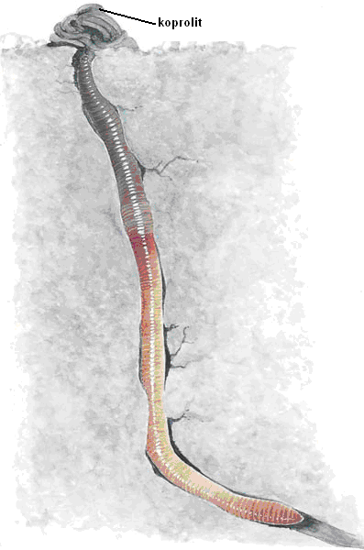
Zbadaj trwałość koprolitów dżdżownic.
- weź w palce jeden koprolit i zgnieć go
Oceń słuszność nazwy „koprolit”
………………………………………………………………………………………………
- ułóż na szalce Petriego 5 koprolitów dżdżownic
- wlej delikatnie po ściance naczynia wodę z tryskawki
- po 10 minutach zaobserwuj jakie zaszły w zmiany w koprolitach
Opisz wynik i sformułuj wniosek:
……………………………………………………………………………………………………………………………………………………………………………………………………………………………………………………………………………………………..
………………………………………………………………………………………………

